2005年全国硕士研究生招生考试试题
1

一、填空题(本题共6小题，每小题4分，满分24分)
(1)曲线 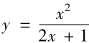的斜渐近线方程为
(2)微分方程xy²+2y=aln x满足 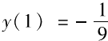 的解为
(3)设函数 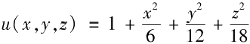,单位向量 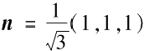,则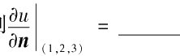
(4)设Ω是由锥面z=√x²+y² 与半球面z=√R²-x²-y² 围成的空间区域，是Ω的整个边界
的外侧，则 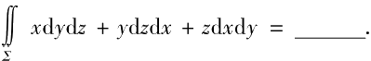
(5)设α₁,a₂,α₃ 均为3维列向量，记矩阵
A=(α₁,α₂,α₃),B=(α₁+α₂+α₃,α₁+2α₂+4a₃,α₁+3α₂+9a₃).
如果|A|=1, 那么|B|=
(6)从数1,2,3,4中任取一个数，记为X, 再从1,…,X中任取一个数，记为 Y,则 P{Y=2}=

二、选择题(本题共8小题，每小题4分，满分32分)
(7)设函数f(x)=lim√ 1+|x3”, 则f(x) 在(- ,+ co) 内( )
(A) 处处可导 (B) 恰有一个不可导点.
(C) 恰有两个不可导点. (D) 至少有三个不可导点.
(8)设F(x) 是连续函数f(x) 的一个原函数，“M⇔N” 表示“M的充分必要条件是N”,则必有( )
(A)F(x) 是偶函数⇔f(x) 是奇函数.
(B)F(x) 是奇函数⇔f(x) 是偶函数.
(C)F(x) 是周期函数⇔f(x) 是周期函数.
(D)F(x) 是单调函数⇔f(x) 是单调函数.
(9)设函数1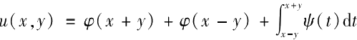,其中函数4具有二阶导数，ψ具有一 阶导数，则必有( )
(A) 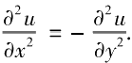 (B) 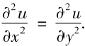 (C) 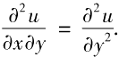 (D) 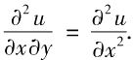
(10)设有三元方程xy-zlny+e =1, 根据隐函数存在定理，存在点(0,1,1)的一个邻域，在此邻
域内该方程( )
(A) 只能确定一个具有连续偏导数的隐函数z=z(x,y).
(B) 可确定两个具有连续偏导数的隐函数y=y(x,z) 和z=z(x,y).
(C) 可确定两个具有连续偏导数的隐函数x=x(y,z) 和z=z(x,y).
(D) 可确定两个具有连续偏导数的隐函数x=x(y,z) 和y=y(x,z).

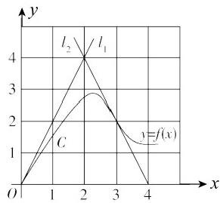
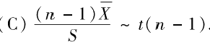
(11)设λ₁,λ₂是矩阵A 的两个不同的特征值，对应的特征向量分别为α,α₂,则α,A(α₁+a₂) 线
性无关的充分必要条件是( )
(A)λ₁≠0. (B)λ₂≠0. (C)λ₁=0. (D)λ₂=0.
(12)设A 为n(n≥2) 阶可逆矩阵，交换A 的第1行与第2行得矩阵B,A“,B* 分别为A,B 的伴
随矩阵，则( )
(A) 交换A” 的第1列与第2列得B.
(B) 交换A” 的第1行与第2行得B*
(C) 交换A” 的第1列与第2列得-B*
(D) 交换A* 的第1行与第2行得-B*.
(13)设二维随机变量(X,Y) 的概率分布为

Y  X | 0 | 1
0 | 0.4 | a
1 | b | 0.1
已知随机事件{X =0}与{X+Y=1} 相互独立，则( )
(A)a =0.2,b =0.3. (B)a=0.4,b=0.1.
(C)a=0.3,b =0.2. (D)a=0.1,b =0.4.
(14)设X₁,X₂,…,X,(n≥2) 为来自总体N(0,1) 的简单随机样本，X 为样本均值，S²为样本方差， 则( )
(A)nX~N(0,1). (B)nS²~x²(n).
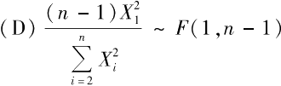

三、解答题(本题共9小题，满分94分.解答应写出文字说明、证明过程或演算步骤) (15)(本题满分11分)
设D={(x,y)|x²+y²≤ √2,x≥0,y≥0},[1+x²+y²] 表示不超过1+x²+y² 的最大整
数，计算二重积分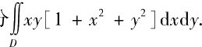
(16)(本题满分12分)
求幂级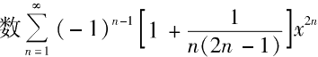的收敛区间与和函数f(x).
(17)(本题满分11分)
如图，曲线C的方程为y=f(x), 点(3,2)是它的一个拐点，直线l₁ 与
l₂ 分别是曲线C 在点(0,0)与(3,2)处的切线，其交点为(2,4).
设函数f(x) 具有三阶连续导数，计算定积分
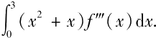

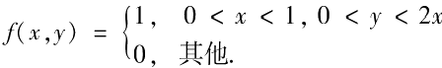
(18)(本题满分12分)
已知函数f(x)在[0,1]上连续，在(0,1)内可导，且f(O)=0,f(1)=1. 证明：
(I) 存在ξ∈(0,1),使得f(ξ)=1-ξ;
(Ⅱ)存在两个不同的点η,ξ∈(0,1),使得f'(η)f'(ξ)=1.
(19)(本题满分12分)
设函数φ(y) 具有连续导数，在围绕原点的任意分段光滑简单闭曲线 L 上，曲线积分
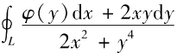的值恒为同一常数.
(I) 证明：对右半平面x>0 内的任意分段光滑简单闭曲线C, 有
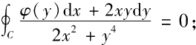
(Ⅱ)求函数φ(y) 的表达式.
(20)(本题满分9分)
已知二次型f(x₁,x₂,x₃)=(1-a)x{+(1-a)x2+2x}+2(1+a)x₁x₂
的秩为2.
(I) 求a 的值；
(Ⅱ)求正交变换x=Qy, 把f(x₁,x₂,x₃) 化成标准形；
(Ⅲ)求方程f(x₁,x₂,x₃)=0 的解.
(21)(本题满分9分)

已知3阶矩阵A 的第一行是(a,b,c),a,b,c
AB =O,求线性方程组Ax =0的通解.

不全为零，矩阵 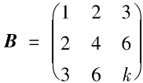(k 为常数),且

(22)(本题满分9分)
二维面m() 的微校为
求：(I)(X,Y) 的边缘概率密度fx(x),f;(y);
,
(Ⅱ)Z =2X-Y的概率密度f₂ (z).
(23)(本题满分9分)
设X₁ ,X₂,…,X,(n>2) 为来自总体N(0,1) 的简单随机样本，X 为样本均值，记Y;=X,-X,
i=1,2,…,n.
求：(I)Y; 的方差D(Y₁),i =1,2,…,n;
(Ⅱ)Y₁ 与 Y。的协方差 Cov(Y₁,Y).

